小型無人機等の飛行に関する同意申請書

令和 年 日
航空自衛隊 松島基地司令 殿

申請者
氏 名
申請者が複数いる場合は、別紙第２によりまとめて記載することも可能です。その際は、申請者の欄に別紙第２のとおりと記載してください。
小型無人機等の飛行を行う日時 |  |  |  | 〇月〇日 〇時〇分から〇時〇分まで  〇月〇日 〇時〇分から〇時〇分まで
小型無人機等の飛行を行う目的 |  |  |  | 〇〇に伴う農薬散布のため
小型無人機等の飛行に係る区域 |  |  |  | 宮城県東松島市矢本字〇〇地区  〇住所は、細部（番地）まで記載をお願いします。  〇電話番号は、連絡を取ることができる番号をお願いします。  別紙第１に記載
小型無人機等の飛行を行う際の申請者の位置 |  |  |  | 別紙第１に記載
申 請 者 |  | 氏名  生年月日  住所  電話番号 |  | 〇〇 〇〇  平成〇年〇月〇日  〇〇県〇〇市〇〇  XXX-XXXX-XXXX  〇住所は、細部（番地）まで記載をお願いします。  〇電話番号は、連絡を取ることができる番号をお願いします。
 |  | 氏名  生年月日  住所  電話番号 |  | 〇〇 〇〇  平成〇年〇月〇日  〇〇県〇〇市〇〇  XXX-XXXX-XXXX
申請者の勤務先  申請者が複数いる場合は、別紙第３によりまとめて記載することも可能です。 |  | 名称  所在地  電話番号 |  | 株式会社 〇〇〇〇  〇〇県〇〇市〇〇  XXX-XXXX-XXXX
 |  | 名称  所在地  電話番号 |  | 別紙第３に記載
船舶 |  | 名称  船舶番号  船種  船籍港  総トン数  連絡手段 |  | 小型無人機を船舶に乗船して操縦する場合は、記載をお願いします。船舶に乗船しない場合は斜線をお願いします。
機器の種類 |  |  | 小型無人機
機器の特徴 |  |  | 機体の一部に1234の表示あり。
製造者 |  |  | ヤマハ |  | 名 称 | 〇〇〇〇
製造番号 |  |  | L30-1-000275 |  | 登録番号 | JU2226B4AC23
色 |  |  | 黒・白・青 |  | 大きさ | 3.6m×0.7m×1.0m
積載物 |  |  | 農薬タンク |  | カメラの有無 | 有 ・ 無
その他の特徴 |  |  | その他特徴があれば記載
外観
機体特徴の写真を添付
機体番号の写真を添付
機体全体の写真を添付

備考１ 小型無人機等の飛行に係る区域の欄には、小型無人機等の飛行に係る対象施設周辺地域内の区域を具体定期に記載するとともに、当該区域及び飛行経路を示す地図を添付すること。
２ 小型無人機等の飛行を行う際の申請者（小型無人機等の飛行を行おうとする者）の位置の欄には、具体的な位置を記載するとともに、当該位置を示す地図を添付すること。ただし、申請者が特定航空用機器の飛行を行う場合は不要とする。
３ 申請者の勤務先欄には、申請者が当該者の勤務先の業務として小型無人機等の飛行を行おうとする場合にのみ記載すること。
４ 船舶欄には、申請者が当該船舶に乗船して小型無人機等の飛行を行う場合にのみ記載すること。
５ 機器の種類欄には、重要防護施設の周辺地域の上空における小型無人機等の飛行の禁止に関する法律（平成２８年法律第９号）法第２条第３項に定める小型無人機又は同条第４項に定める特定用航空機器のいずれかに該当するかを記載すること。
６ 製造番号欄には、製造番号、製造記号、管理番号、型番号、品番その他いかなる名称であるかを問わず、小型無人機等の飛行に係る機器を識別するために付された文字、記号又は符号を記載すること。
７ 登録番号欄には、航空法（昭和２７年法律第２３１号）第１３２号の５第１項の規定により小型無人機等に表示しなければならないこととされている登録番号を記載すること。
８ カメラの有無欄には、小型無人機等に内蔵されているカメラの有無も記載すること。
９ 不要の欄は、斜線で消すこと。
別紙第１
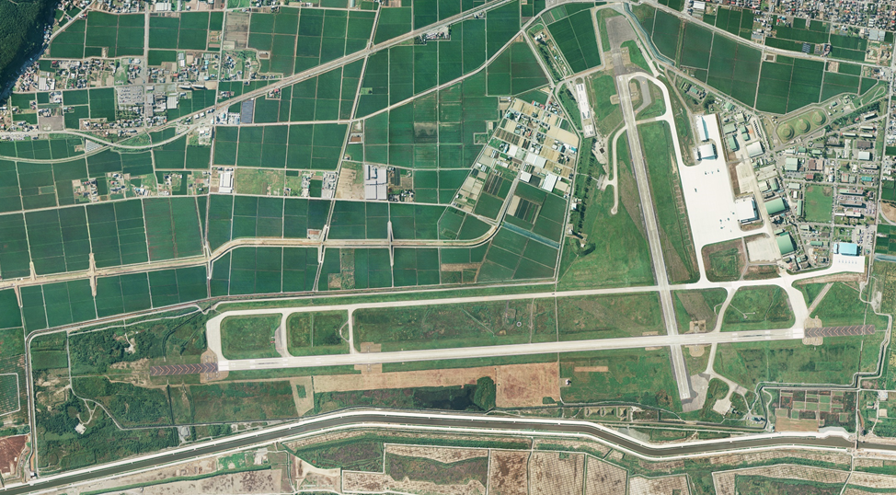
申請者の位置を記載
飛行区域を記載

凡例
：申請者
：飛行区域
：飛行経路

別紙第２
申請者
申 請 者 | 氏名  生年月日  住所  電話番号 | 〇〇 〇〇  平成〇年〇月〇日  〇〇県〇〇市〇〇  XXX-XXXX-XXXX
申 請 者 | 氏名  生年月日  住所  電話番号 | 〇〇 〇〇  平成〇年〇月〇日  〇〇県〇〇市〇〇  XXX-XXXX-XXXX
申請者の欄に別紙第２のとおりとした場合だけ、記載してください。
申請用紙に、申請者をすべて記載した場合は、別紙第２への記載は必要ありません（別紙第２は、削除してください）。
別紙第３
申請者の勤務先
申請者の勤務先 | 名称  所在地  電話番号 | 株式会社 〇〇〇〇  〇〇県〇〇市〇〇  XXX-XXXX-XXXX
申請者の勤務先 | 名称  所在地  電話番号 | 株式会社 〇〇〇〇  〇〇県〇〇市〇〇  XXX-XXXX-XXXX
勤務場所の欄に別紙第３のとおりとした場合だけ、記載してください。
申請用紙に、勤務場所をすべて記載した場合は、別紙第３への記載は必要ありません（別紙第３は、削除してください）。

